Московский Авиационный Институт

(Национальный Исследовательский Университет)

Факультет информационных технологий и прикладной математики

Кафедра вычислительной математики и программирования

**Лабораторная работа №2 по курсу**

**«Операционные системы»**

Студент: Павлов Иван Дмитриевич

Группа: М8О-207Б-21

Вариант: 11

Преподаватель: Миронов Евгений Сергеевич

Оценка: ___________

Дата: ___________

Подпись: ___________

Москва, 2022

**Содержание**

1. Репозиторий
2. Постановка задачи
3. Общие сведения о программе
4. Общий метод и алгоритм решения
5. Исходный код
6. Демонстрация работы программы
7. Выводы

**Репозиторий**

https://github.com/Pavloffff/MAI_OS

**Постановка задачи**

**Цель работы**

Приобретение практических навыков в:

•Управление процессами в ОС

•Обеспечение обмена данных между процессами посредством каналов

**Задание**

Составить и отладить программу на языке Си, осуществляющую работу с процессами и

взаимодействие между ними в одной из двух операционных систем. В результате работы

программа (основной процесс) должен создать для решение задачи один или несколько

дочерних процессов. Взаимодействие между процессами осуществляется через системные

сигналы/события и/или каналы (pipe).

Необходимо обрабатывать системные ошибки, которые могут возникнуть в результате работы.

Группа вариантов 3

Родительский процесс создает два дочерних процесса. Перенаправление стандартных потоков

ввода-вывода показано на картинке выше. Child1 и Child2 можно «соединить» между собой

дополнительным каналом. Родительский и дочерний процесс должны быть представлены

разными программами.

Родительский процесс принимает от пользователя строки произвольной длины и пересылает их в

pipe1. Процесс child1 и child2 производят работу над строками. Child2 пересылает результат своей

работы родительскому процессу. Родительский процесс полученный результат выводит в

стандартный поток вывода.

Вариант 11

Child1 переводит строки в верхний регистр. Child2 превращает все пробельные

символы в символ «_».

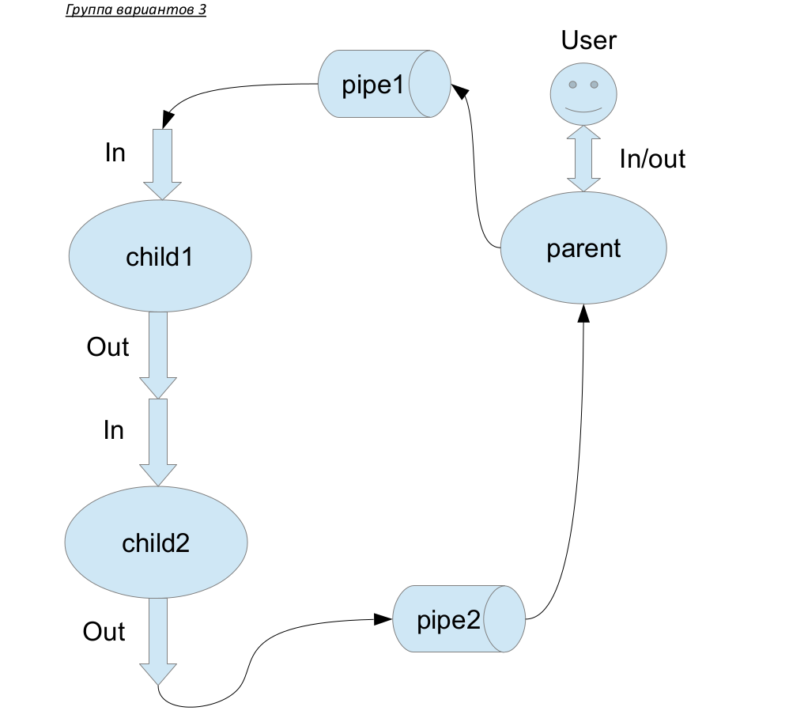

**Общие сведения о программе**

Программа компилируется из файла main.cpp. Также используется заголовочные файлы: unistd.h, iostream, string, algorithm. В программе используются следующие системные вызовы:

1. pipe() - существует для передачи информации между различными процессами.
2. fork() - создает новый процесс.
3. execpl() - передает процесс на исполнение другой программе.
4. read() - читает данные из файла.
5. write() - записывает данные в файл.
6. close() - закрывает файл.

**Общий метод и алгоритм решения**

ЛР выполнена на ОС UNIX, на языке С++.

В условии допущено соединение двух дочерних процессов с помощью дополнительного канала, поэтому создам 3 pipe; дескрипторы будут лежать в двумерном массиве fd[3][2]. Далее создаем первый дочерний процесс с помощью fork(). Проверяем id, которое вернул fork(): если id != 0, то это родительский процесс.

Согласно условию, родительский процесс считывает строки вместе с пробелами, до "\n"; поэтому использую while (getline(std::cin, str)) (до этого я объявил строку из std::string). Далее необходимо передать эти строки первому дочернему процессу (child1), используя write(). Так как write() - сишная функция, приведем строку к массиву char* методом std::string::c_str. Кроме того передаем размер строки, увеличенный на 1 (из-за "\0").

Далее, переходим к child1 (там где id == 0). По условию, родительский и дочерний процессы должны быть представлены разными программами. Поэтому использую execlp, и передаю туда в качестве параметров название исполняемого файла дочернего процесса, и все fd, приведенные к строке в формате Си.

Код дочерних процессов представлен в файле child.cpp. Из argv[] получим все fd. Далее с помощью fork() создадим child2, и если fork вернул id != 0, то приступаю к выполнению задачи child1.

Для того, чтобы считать строку для обработки, сперва с помощью read() считываем размер строки, затем создаем буфер дополнительной памяти этого размера, записываем туда строку и присваиваем строке из C++ этот буфер, после чего чистим память.

По условию child1 преобразует строки в верхний регистр, сделаем это с помощью std::transform(), итераторов и лямбда-выражений. Передадим через другой pipe это процессу 2.

Аналогичные действия совершает и процесс 2, который по завершении итерации передает через 3-й pipe обработанные строки родительскому процессу, который выводит их на экран.

При этом не забываем обрабатывать ошибки, связанные с системными вызовами.

**Исходный код**

main.cpp

#include <iostream>

#include <string>

#include <string.h>

#include <unistd.h>

#include <algorithm>

int main(int argc, char *argv[])

{

int pipe1fd[2];

if (pipe(pipe1fd) == -1) {

std::cerr << "pipe1 error" << std::endl;

return 1;

}

int pipe2fd[2];

if (pipe(pipe2fd) == -1) {

std::cerr << "pipe2 error" << std::endl;

return 1;

}

int pipe3fd[2];

if (pipe(pipe3fd) == -1) {

std::cerr << "pipe3 error" << std::endl;

return 1;

}

int id1 = fork();

if (id1 == -1) {

std::cerr << "fork error" << std::endl;

return 1;

} else if (id1 == 0) {

char *argv1 = new char[sizeof(int)];

sprintf(argv1, "%d", pipe1fd[0]);

char *argv2 = new char[sizeof(int)];

sprintf(argv2, "%d", pipe1fd[1]);

char *argv3 = new char[sizeof(int)];

sprintf(argv3, "%d", pipe3fd[0]);

char *argv4 = new char[sizeof(int)];

sprintf(argv4, "%d", pipe3fd[1]);

execlp("./child1", argv1, argv2, argv3, argv4, NULL);

delete[] argv1;

delete[] argv2;

delete[] argv3;

delete[] argv4;

} else {

int id2 = fork();

if (id2 == -1) {

std::cerr << "fork error" << std::endl;

return 1;

} else if(id2 == 0){

char *argv1 = new char[sizeof(int)];

sprintf(argv1, "%d", pipe2fd[0]);

char *argv2 = new char[sizeof(int)];

sprintf(argv2, "%d", pipe2fd[1]);

char *argv3 = new char[sizeof(int)];

sprintf(argv3, "%d", pipe3fd[0]);

char *argv4 = new char[sizeof(int)];

sprintf(argv4, "%d", pipe3fd[1]);

execlp("./child2", argv1, argv2, argv3, argv4, NULL);

delete[] argv1;

delete[] argv2;

delete[] argv3;

delete[] argv4;

} else {

std::string str;

int sz;

while (getline(std::cin, str)) {

sz = str.size() + 1;

write(pipe1fd[1], &sz, sizeof(sz));

write(pipe1fd[1], str.c_str(), sz);

read(pipe2fd[0], &sz, sizeof(sz));

char *buf = new char[sz];

read(pipe2fd[0], buf, sz);

std::cout << buf << std::endl;

delete[] buf;

}

}

}

close(pipe1fd[0]);

close(pipe1fd[1]);

close(pipe2fd[0]);

close(pipe2fd[1]);

close(pipe3fd[0]);

close(pipe3fd[1]);

return 0;

}

child1.cpp

#include <iostream>

#include <string>

#include <string.h>

#include <unistd.h>

#include <algorithm>

int main(int argc, char const *argv[])

{

int pipe1fd[2];

int pipe3fd[2];

pipe1fd[0] = atoi(argv[0]);

pipe1fd[1] = atoi(argv[1]);

pipe3fd[0] = atoi(argv[2]);

pipe3fd[1] = atoi(argv[3]);

while (1) {

std::string str;

int sz;

read(pipe1fd[0], &sz, sizeof(sz));

char *buf = new char[sz];

read(pipe1fd[0], buf, sz);

str = buf;

delete[] buf;

std::transform(str.begin(),

str.end(),

str.begin(),

[](unsigned char c) { return std::toupper(c); });

write(pipe3fd[1], &sz, sizeof(sz));

write(pipe3fd[1], str.c_str(), sz);

}

close(pipe1fd[0]);

close(pipe1fd[1]);

close(pipe3fd[0]);

close(pipe3fd[1]);

return 0;

}

child2.cpp

#include <iostream>

#include <string>

#include <string.h>

#include <unistd.h>

#include <algorithm>

int main(int argc, char const *argv[])

{

int pipe2fd[2];

int pipe3fd[2];

pipe2fd[0] = atoi(argv[0]);

pipe2fd[1] = atoi(argv[1]);

pipe3fd[0] = atoi(argv[2]);

pipe3fd[1] = atoi(argv[3]);

while (1) {

std::string str;

int sz = 0;

read(pipe3fd[0], &sz, sizeof(sz));

char *buf = new char[sz];

read(pipe3fd[0], buf, sz);

str = buf;

delete[] buf;

std::transform(str.begin(),

str.end(),

str.begin(),

[](unsigned char c) { return (c == ' ') ? '_' : c; });

write(pipe2fd[1], &sz, sizeof(sz));

write(pipe2fd[1], str.c_str(), sz);

}

close(pipe2fd[0]);

close(pipe2fd[1]);

close(pipe3fd[0]);

close(pipe3fd[1]);

return 0;

}

**Демонстрация работы программы**

ggame@ggame:~/OS/ready/lab2$ g++ -o child child.cpp

ggame@ggame:~/OS/ready/lab2$ g++ -o main main.cpp

ggame@ggame:~/OS/ready/lab2$ ./main

aaaaaaa bbbbbb xxxxx qwertty

AAAAAAA_BBBBBB_XXXXX_QWERTTY

3523hj 3523 jihhi 999

3523HJ_3523_____JIHHI_999

a

_________A

ggame@ggame:~/OS/ready/lab2$

**Выводы**

В ходе выполнения ЛР №2 я познакомился с системными вызовами, процессами.